2018

**GOBIERNO REGIONAL DE APURÍMAC**

**GERENCIA REGIONAL DE DESARROLLO SOCIAL**

**Usuario**

PANEL FOTOGRÁFICO

**INSTITUCIÓN EDUCATIVA ALAYPAMPA**

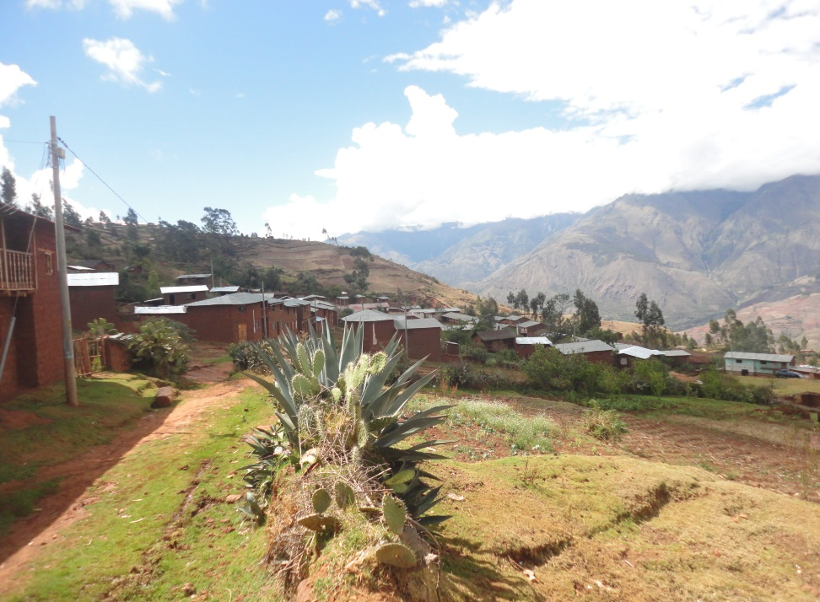

**FOTO 1**

Vista lateral Alaypampa

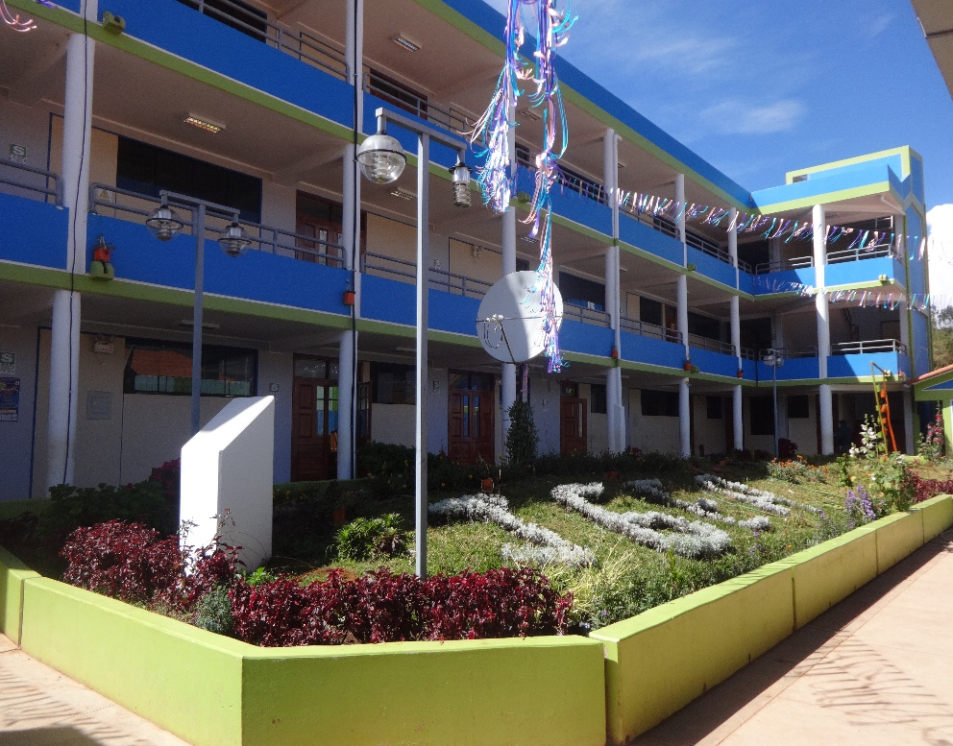

**FOTO 2**

Vista frontal panorámica de la Institución Educativa.

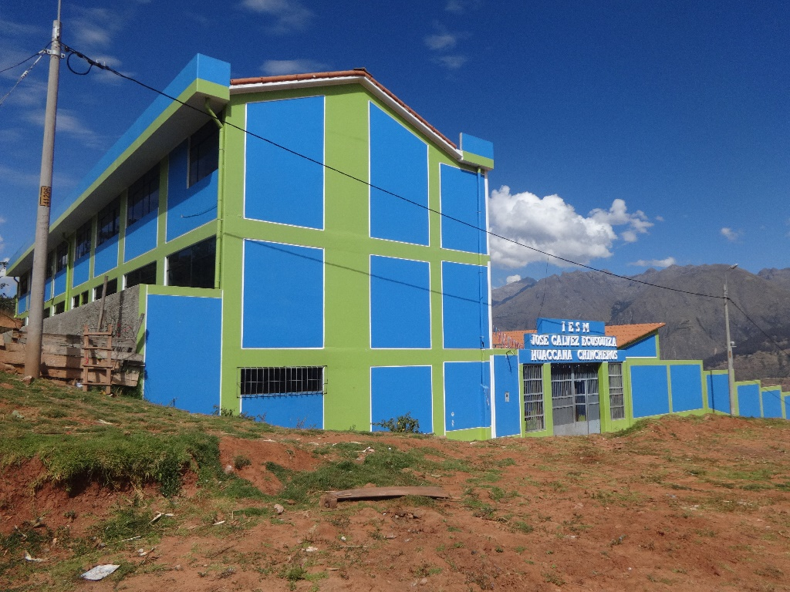

**FOTO 3**

Infraestructura de la Institución Educativa.

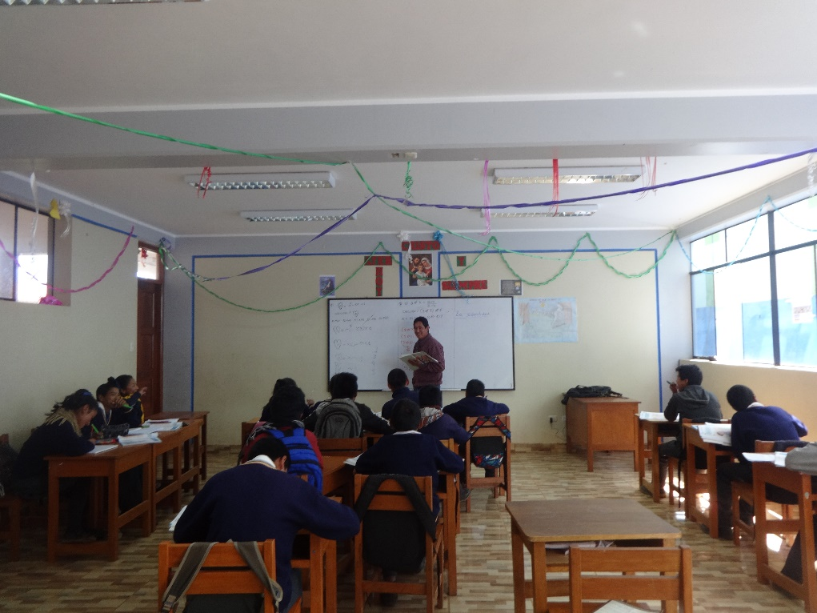

**FOTO 4**

Aula de instrucción pedagógica de la institución educativa.

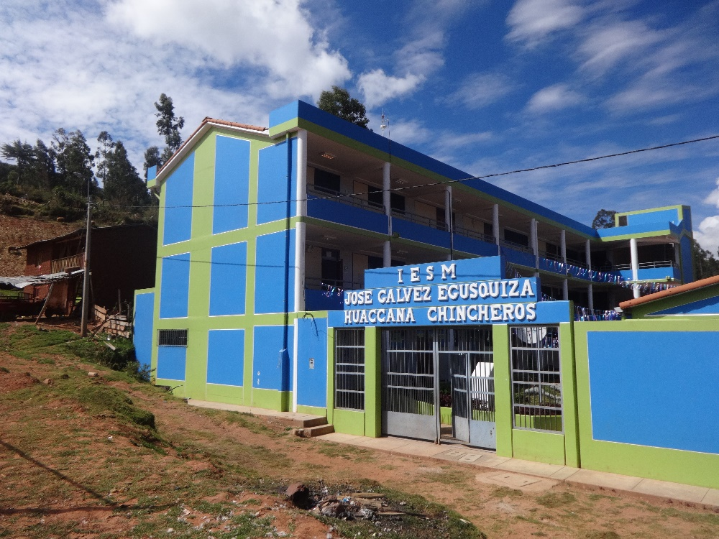

**FOTO 5**

Instalación de la torre y para rayo.